**Nom du fichier :**

INC-N2_AUDIENS_PROD_CCS_EDITIQUE_Relance_3.0

# PRÉREQUIS / HABILITATION

|  |  |
| --- | --- |
| **Compte AD** | **Oui** |
| **Accès Bastion** | **Oui** |
| **Accès WitBe** | **Oui** |

# PARAMÈTRE D’ENTRÉE

**Liste des différents paramètres nécessaires à la réalisation de la procédure :**

|  |  |  |  |
| --- | --- | --- | --- |
|  | **Détails des paramètres** | **Valeurs possibles** | |
| 1 | Nom du serveur | OLCCSAR1 | *Apache* ***Tomcat*** *Active MQ* |
| 2 |  |  | |

# Impact

|  |  |  |
| --- | --- | --- |
| **Service non impacté** | **Service dégradé** | **Service indisponible** |
|  |  | **X** |

**Liste des impacts liés à la réalisation de procédure :**

La procédure de relance le Site Web de la plateforme « **Audiens EDITIQUE** » (**C**aisse des **C**ongés **S**pectacles) en PROD inclut le redémarrage des applications suivantes : **EDITIQUE**. L’arrêt / relance provoque l’indisponibilité du service.

# Points importants

# PROCÉDURE À DÉROULER

**1.** Se connecter (via le Bastion) au serveur **OLCCSAR1** en SSH avec le compte "**tomcat**".

**2.** Exécuter :

sudo systemctl stop tomcat_editique.service

sudo systemctl start tomcat_editique.service

# VÉrification

**1.** Se connecter (via le Bastion) au serveur **OLCCSAR1** en SSH avec le compte "**tomcat**".

**2.** Taper la commande suivante :

Monitor | grep 'Editique'



🡺 Elle doit lister un process Tomcat Editique avec le statut **OK** (cf. ci-dessus)

**3.** Vérifier au travers de **Witbe** que le service est de nouveau opérationnel

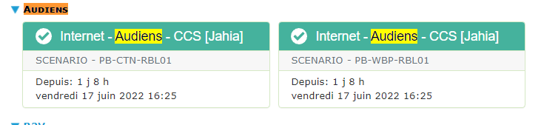

**4.** Vérifier que l’URL [http://olccsar1.cigma.fr/**editique**/login](http://olccsar1.cigma.fr/editique/login) pointe bien sur la page suivante :

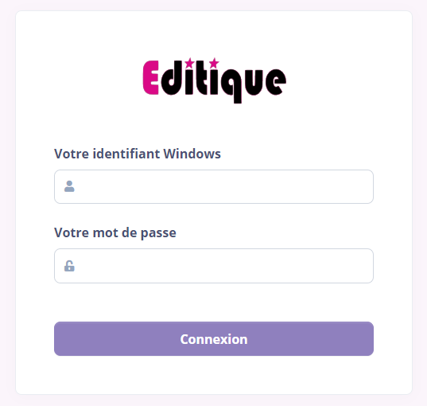

# En cas d’Échec

**1.** En cas d'échec transférer le ticket chez **DIPI-SIT-ITWEB**